«**Пермский национальный исследовательский политехнический университет»**

**Лабораторная работа**

«Вложенные циклы»

Выполнил работу  
Студент группы РИС-23-2Б  
Кобзев Станислав Игоревич  
Проверила  
Доцент кафедры ИТАС  
О.А.Полякова

2023

Разработка алгоритма построения равнобедренного треугольника из символов «*» на языке C++

1. Постановка задачи: Разработать алгоритм построения равнобедренного треугольника из символов «*», который выводит в терминал треугольник при заданном значении его высоты.
2. Анализ задачи:

1) Минимальное основание n, необходимое для построения треугольника = 3, n должно быть нечетным.

2) Каждая строка состоит из подстроки пробелов и подстроки звезд.

3) Количество строк вычисляется по формуле s = .

2) Начальное количество звезд z равно 1.

3) В каждой новой строке количество звезд увеличивается на 2.

5) начальное количество пробелов p в строке вычисляется по формуле p = $\frac{n}{2}+1-s$. В каждой новой строке количество пробелов уменьшается на 1.

1. Блок схема.

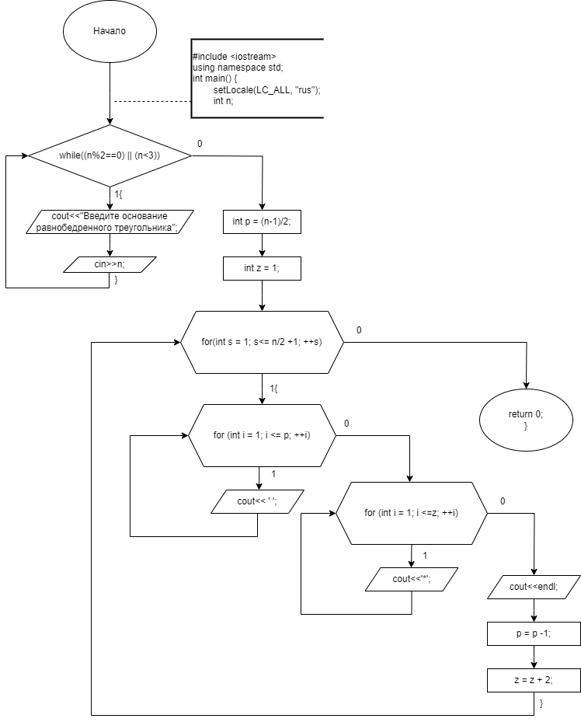

1. Код программы.

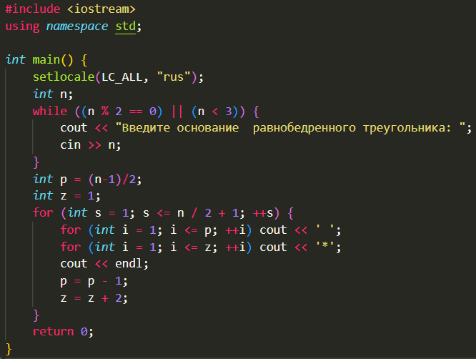

5. Результаты работы алгоритма.

Пример 1:

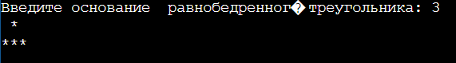

Пример 2: 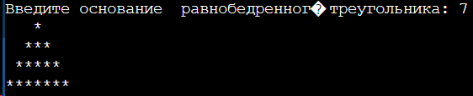

6. Скриншот с Git-hub.

